**Удирдах үйлдлүүд**

Жава програмын удирдах үйлдлүүдийг дараах хэсгүүдэд томьёолж болно: сонголтын, давталтын, үсрэлтийн гэсэн хэсгүүдэд. Сонголтын үйлдлүүд хувьсагчийн байдал болон илэрхийллийн үр дүн дээр суурьлан ялгаатай замаар програмыг биелүүлэх сонголтыг танд олгодог. Давталтын үйлдлүүд нь нэгээс олон үйлдлүүдыг програмд давтан биелүүлэх боломжийг олгодог. Үсрэлтийн үйлдлүүд нь програмд шугаман бус хэлбэрээр биелүүлэх боломжийг олгодог.

**Жавагийн сонголтын үйлдлүүд:** Жава нь if болон switch гэсэн 2 сонголтын үйлдлийг дэмждэг. Эдгээр үйлдлүүд нь зөвхөн ажилж байгаа үеийн нөхцөл дээр үндэслэн таны програмын урсгалын биелүүлэх удирдлагыг олгодог.

**If statement:**

Ашиглах хэлбэр:

if (*condition*) *statement1*;

else *statement2*;

Тайлбар: хэрвээ хаалтан доторх нөхцөл үнэн бол (true) statement1 ажиллана. Худал бол (false) statement2 ажиллана. Нөхцөл дотор нь хоёр ба түүнээс дээш нөхцлүүд эсвэл арифметик илэрхийлэл байж болно.

*int number = 4;  
if ( number > 3 && number < 5) System.out.println(“4 бололтой !”);  
else System.out.println(“Яаж мэдэх вэ дээ.”);*  
  
**Үр дүн:** 4 бололтой !

Хэрвээ хийгдэх үйлдлийн тоо нь хоёр буюу түүнээс дээш тооны бичлэгүүдээс тогтож байвал { } хаалт хэрэглэнэ.

*if ( шалгалтандИрээгүй || шалгалтандИрсэн && нийтОноо <= 60)   
 {   
 унасан = унасан +1;  
 System.out.println(“Хэнэггүй байвал ингэдэг л юм.”);  
 }  
else тэнцсэн = тэнцсэн +1;*

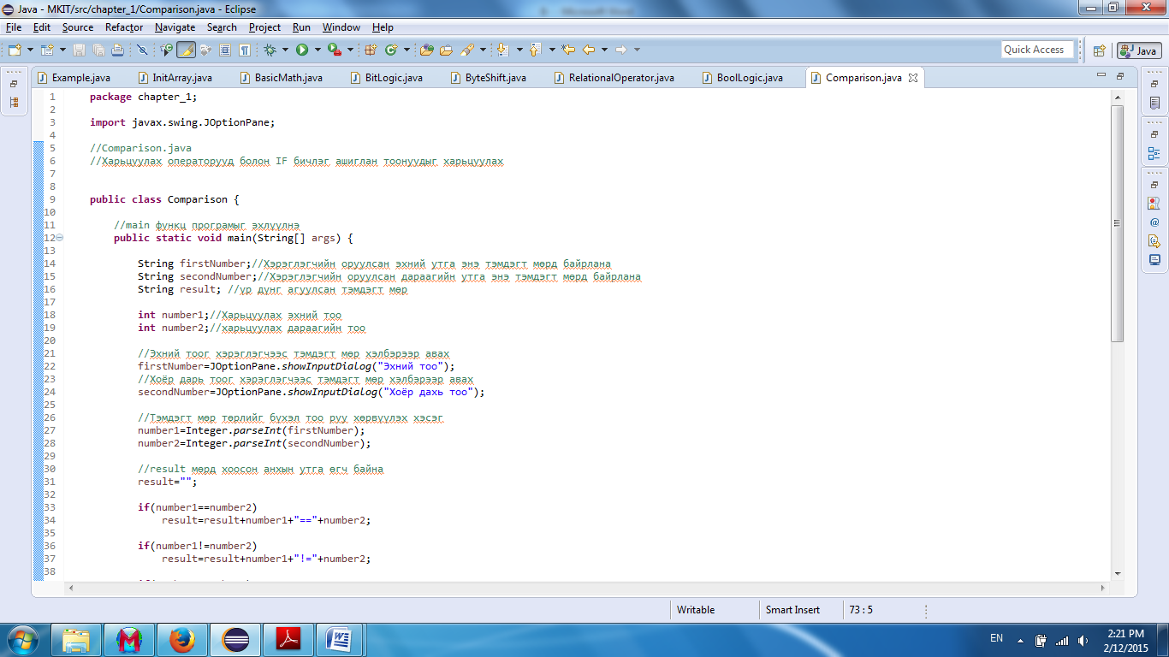

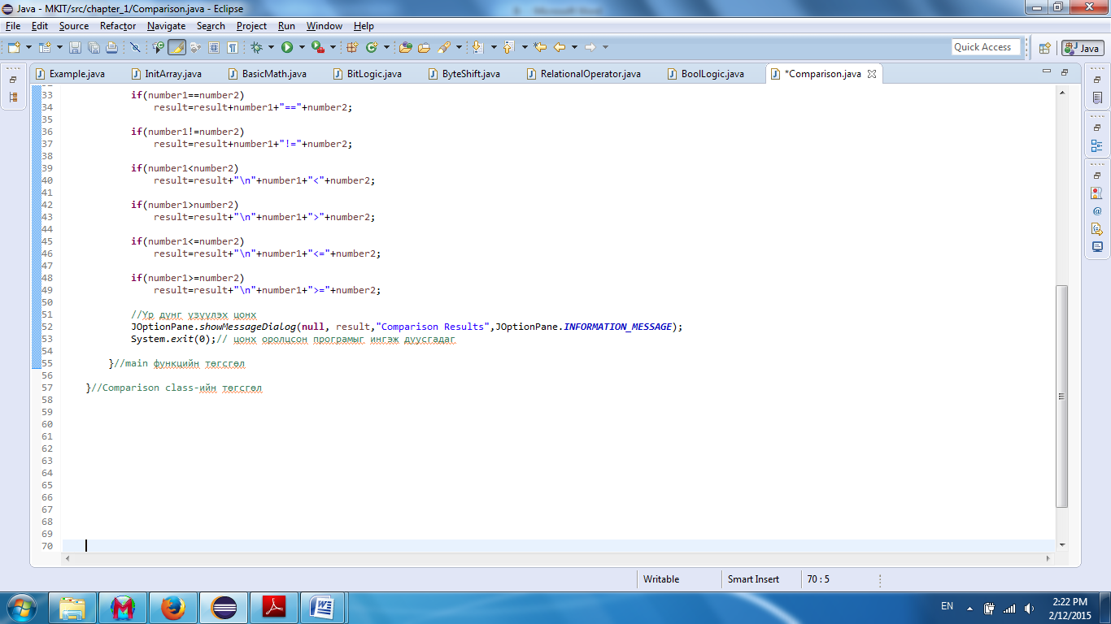

Үр дүн:

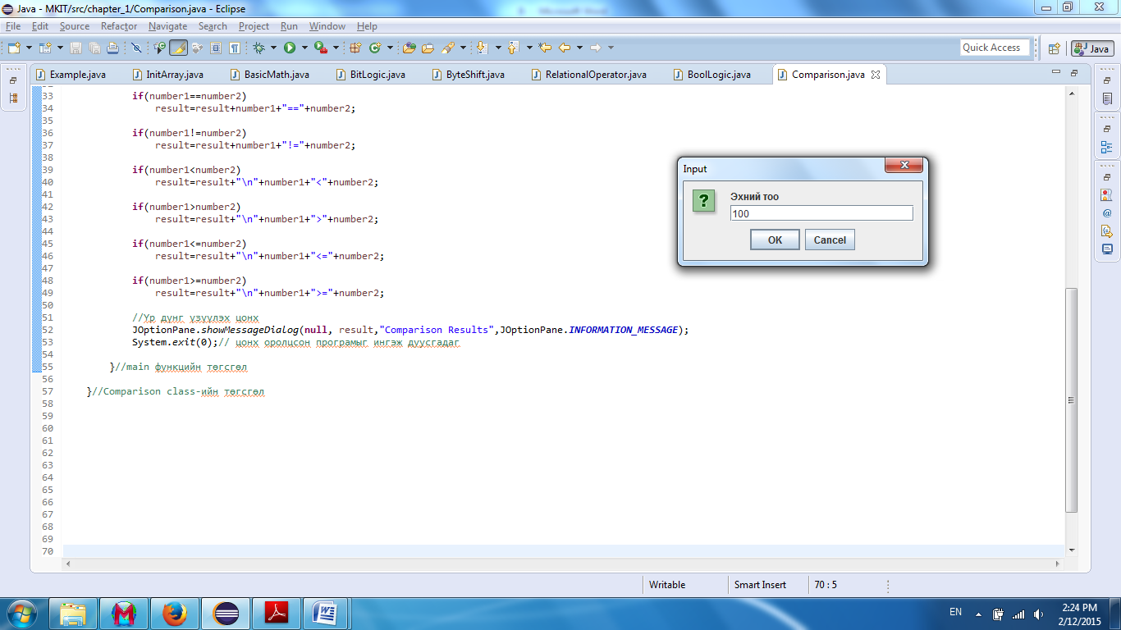 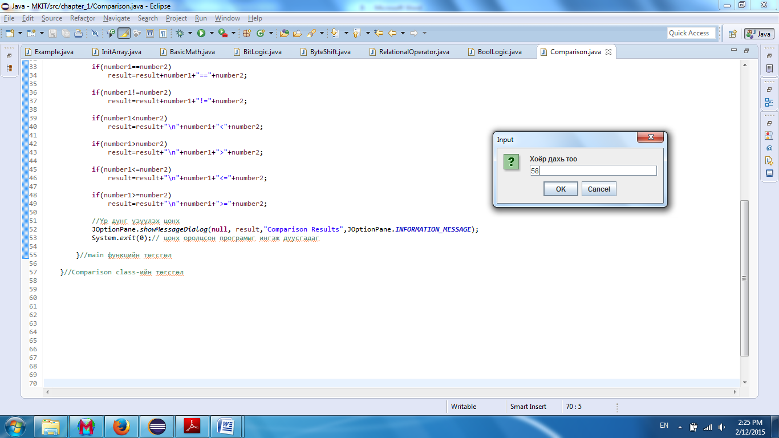 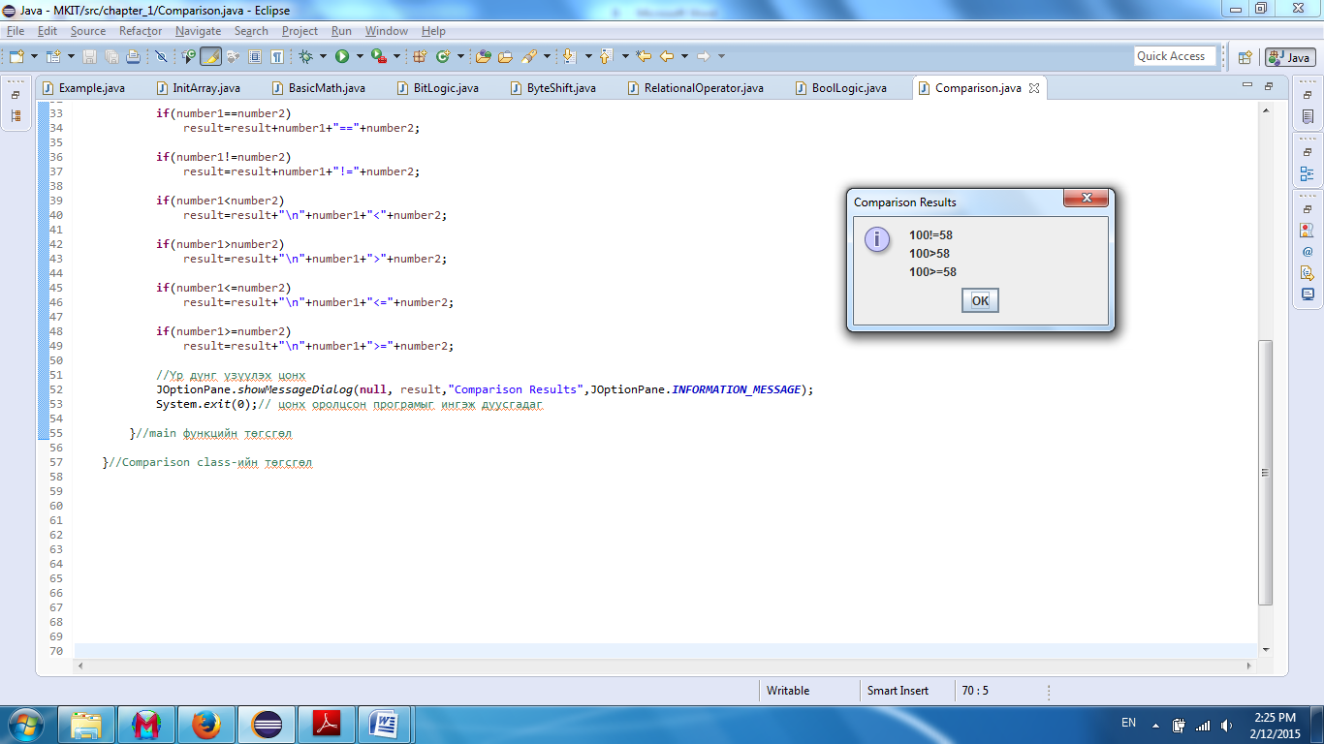

**Давхар if statement:**

Давхар **if** гэдэг нь өөр нэг **if** эсвэл **else** –д хамаатай **if statement** юм.

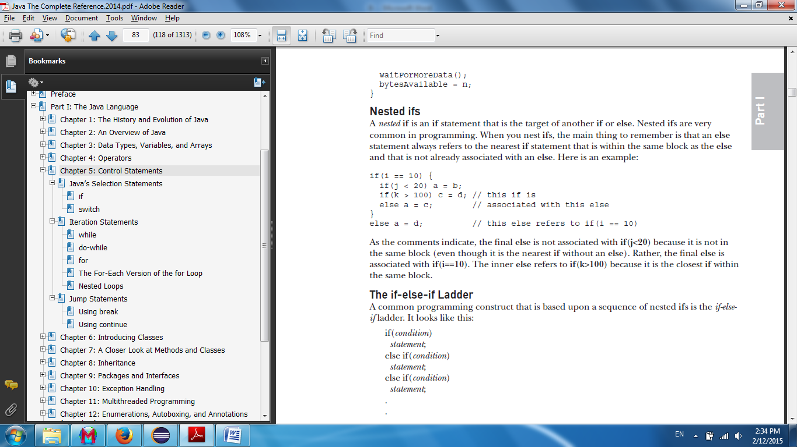

**if-else-if statement:**

**if** дотор шаталсан дараалал дээр суурилсан бүтэцтэй зүйл юм.

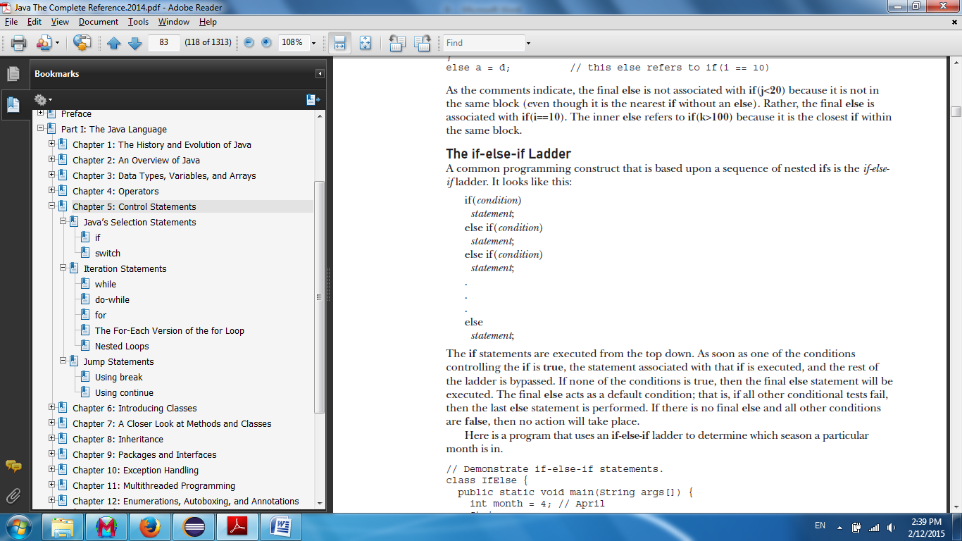

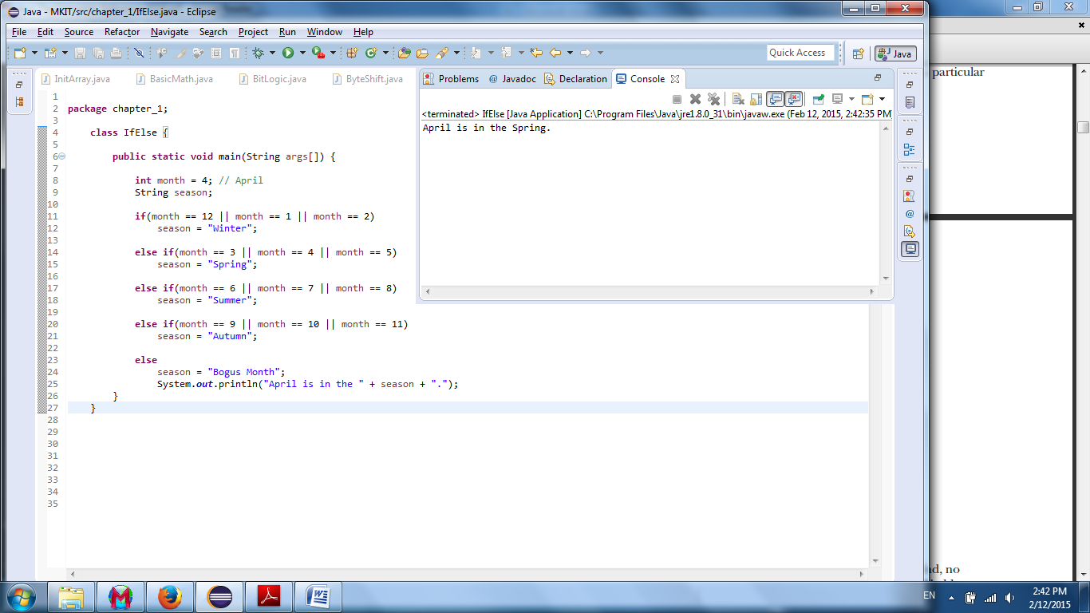

**Switch statement:**

Олон салаа үйлдлүүдтэй юм. Энэ нь илэрхийллийн утгууд дээр үндэслэн таны кодыг ялгаатайгаар биелүүлэн хялбарханаар гүйцэтгэх арга замаар хангаж өгнө. Энийг if-else-if statement –ээс илүү хэргэлдэг. JDK 7 болон үүнээс өмнөх хувилбаруудад илэрхийлэл нь byte, short, int, char төрлүүд эсвэл enumeration байх ёстой. JDK 7 –оос эхэлж илэрхийлэл нь String төрөлтэй байж болдог болсон.

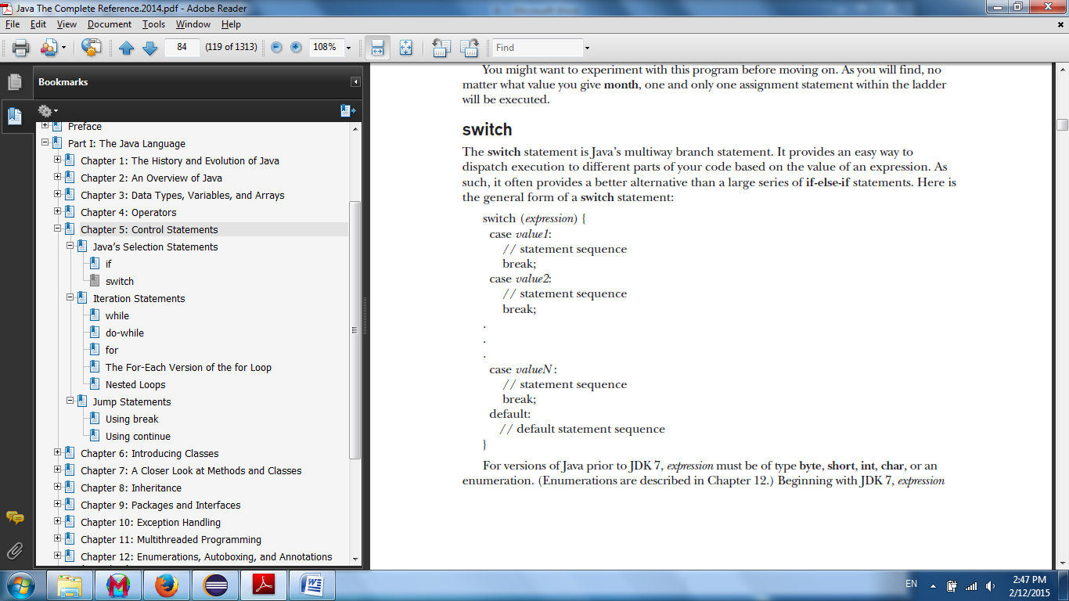

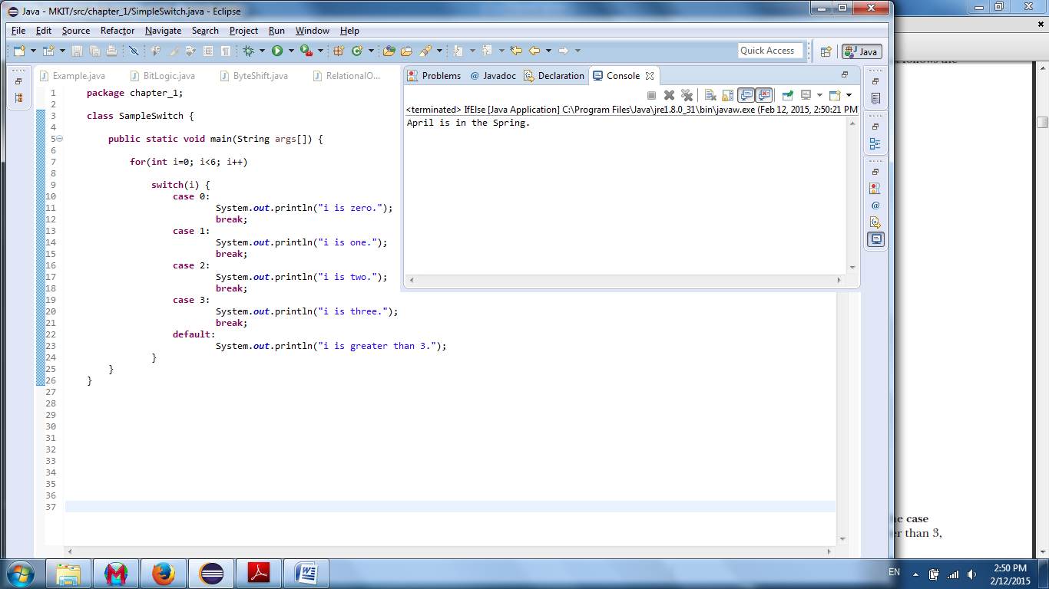

**Switch доторх switch:** Энэ нь дараах хэлбэртэй байна.

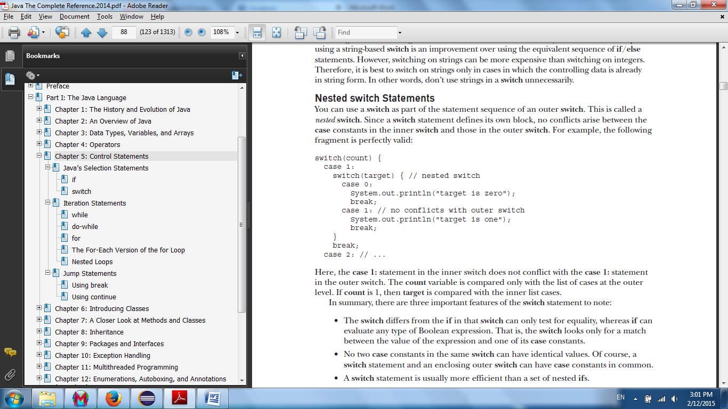

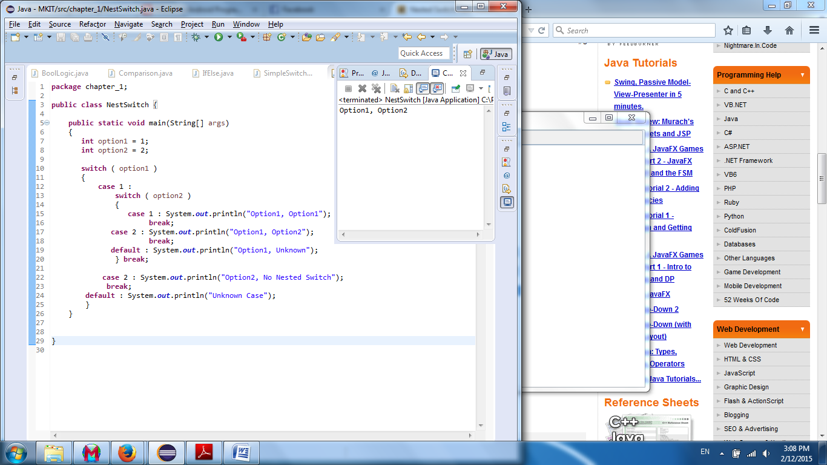

**Давталтын үйлдлүүд:**

Жава хэлний давталын үйлдлүүд бол **for, while, do-while** юм. Эдгээрийг тус бүрд нь нэрлэж болно. **for** давталтыг тоолуурт давталт, **while** давталтыг өмнөө нөхцөлтэй давталт, **do-while** давталтыг хойноо нөхцөлт давталт гэдэг. While болон do-while хоорондын ялгаа нь while нь эхлээд нөхцөлөө шалгаж байж командаа гүйцэтгэнэ. Do-while нь нөхцөл худал байсан ч команд ядаж нэг удаа биелэнэ.

**While statement:**

Энэ давталтыг хамгийн өргөн хэргэлдэг ба нөхцөл үнэн үед хаалтан доторх команд биелэгдэх нөхцлийг худал болтол хаалтан доторх командуудыг биелүүлнэ.

*while(condition) {*

*// body of loop*

*}*

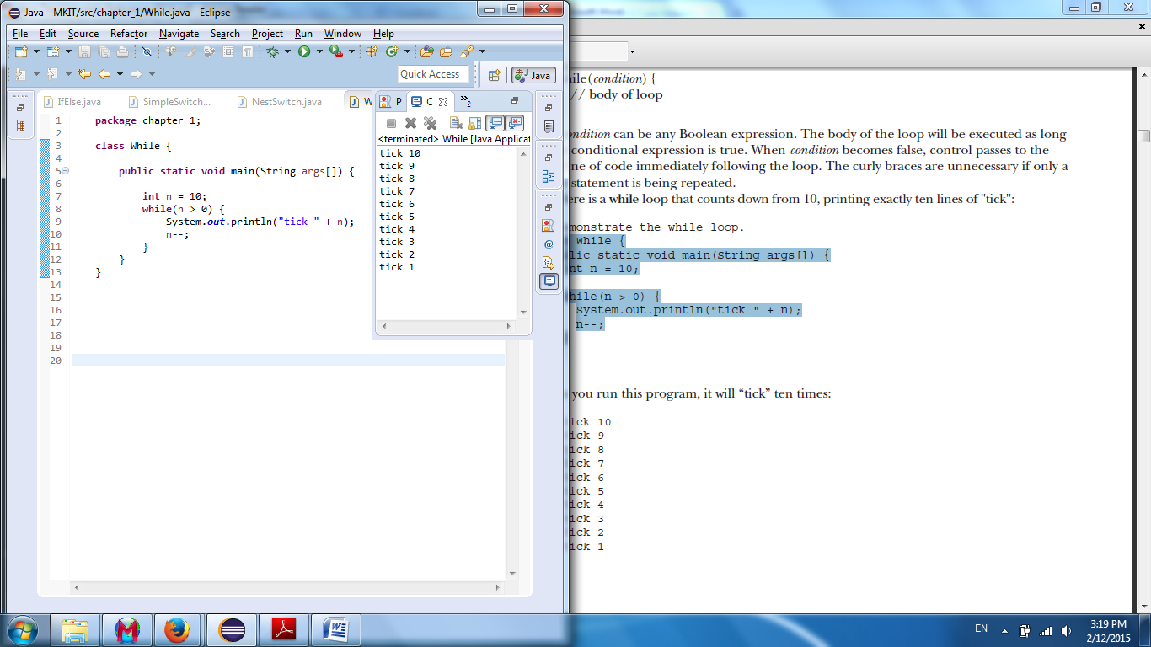

**Do-While statement:**

Энэ давталтыг бас өргөн хэргэлдэг. Нөхцөл үнэн ч байсан худал ч байсан ядаж нэг удаа биелэдэг.

*do {*

*// body of loop*

*} while (condition);*

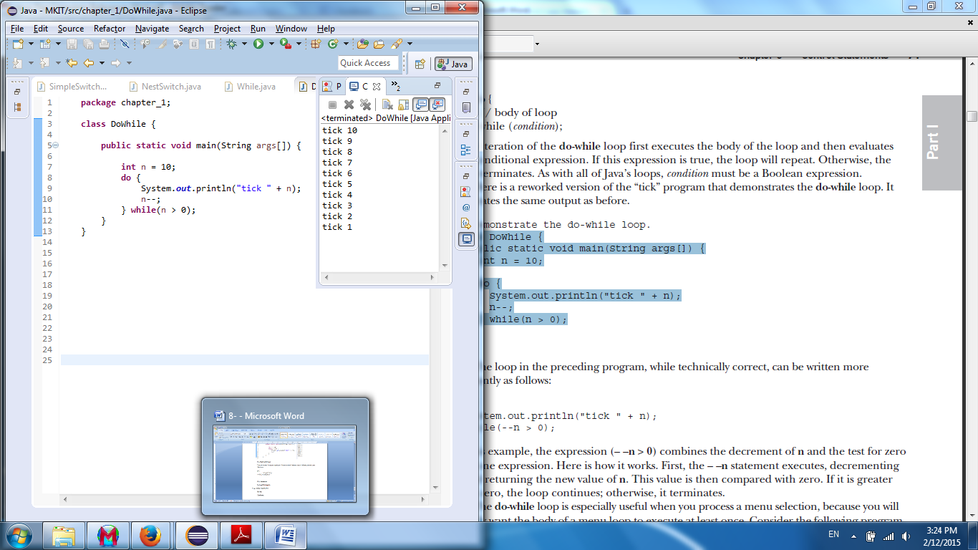

**For statement:** Тоолуурт давталт нь тоолуурын анхны утгаас эхлээд тоолуурыг өөрчилсөөр байгаад давталт дуусах нөхцөл хүртэл давтан үйлдлийг гүйцэтгэнэ. **intitialization** – анхын утга **condition** – давталт дуусах нөхцөл **iteration** – тоолуур.

*for(initialization; condition; iteration) {*

*// body*

*}*

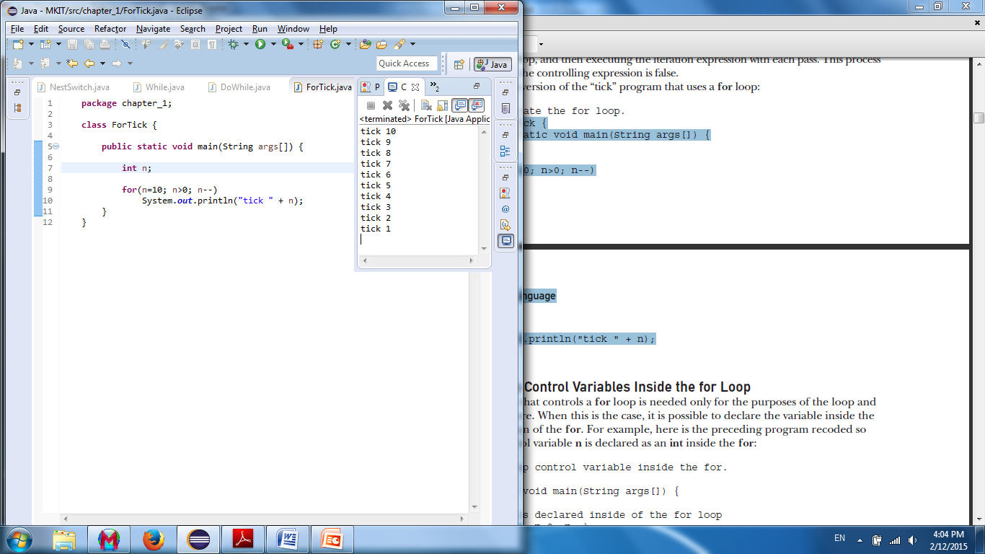

**for-each staement:** JDK 5 – хувилбараас эхлэн гарсан.For –тай ижилхэн үйлдэл гүйцэтгэнэ.

*for(type itr-var : collection) statement-block*

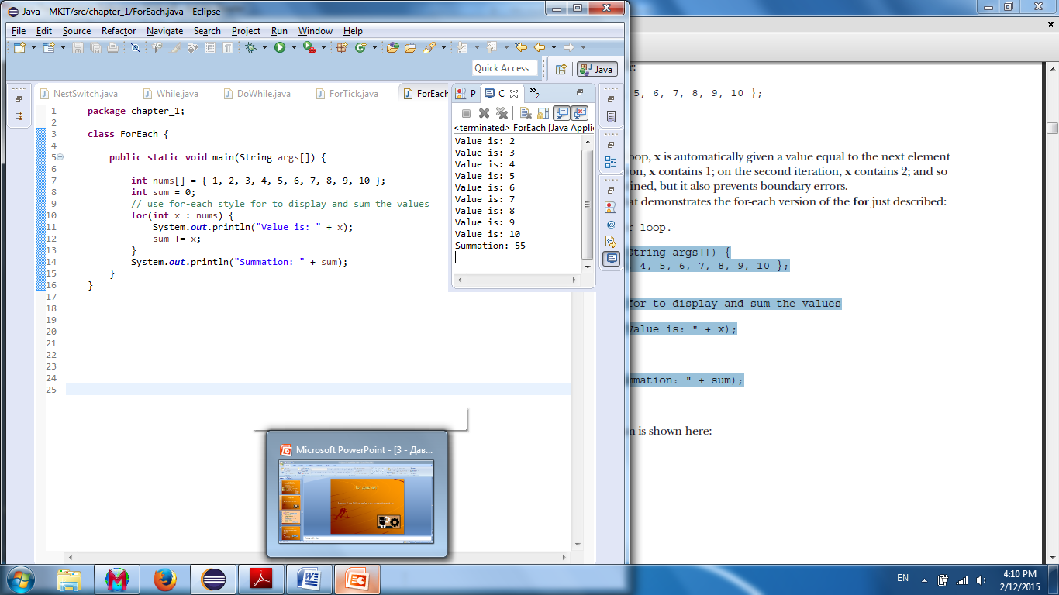

**Шилжилтийн үйлдлүүд:**

**Break statement:** Циклийн бүтцэд циклийг нэн даруй зогсоох шалтгаанаар ашиглаж болно.

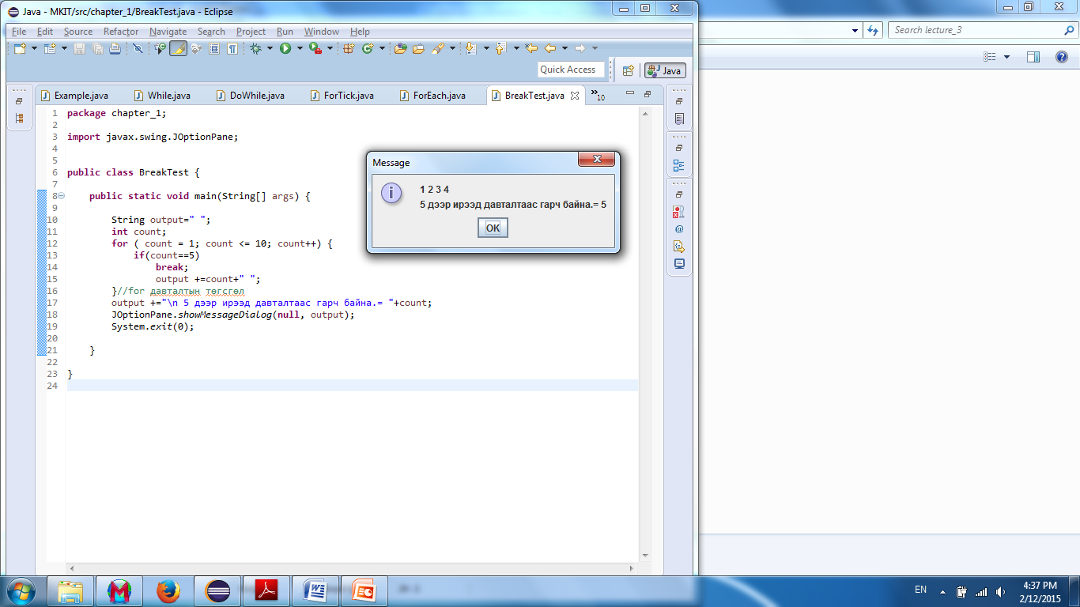

**Continue statement:** ямар нэгэн циклийн удирдлагын бүтцэд ашиглаж болно. Continue statement нь циклийн дараагийн алхам руу удирдлагыг шууд шилжүүлдэг.

